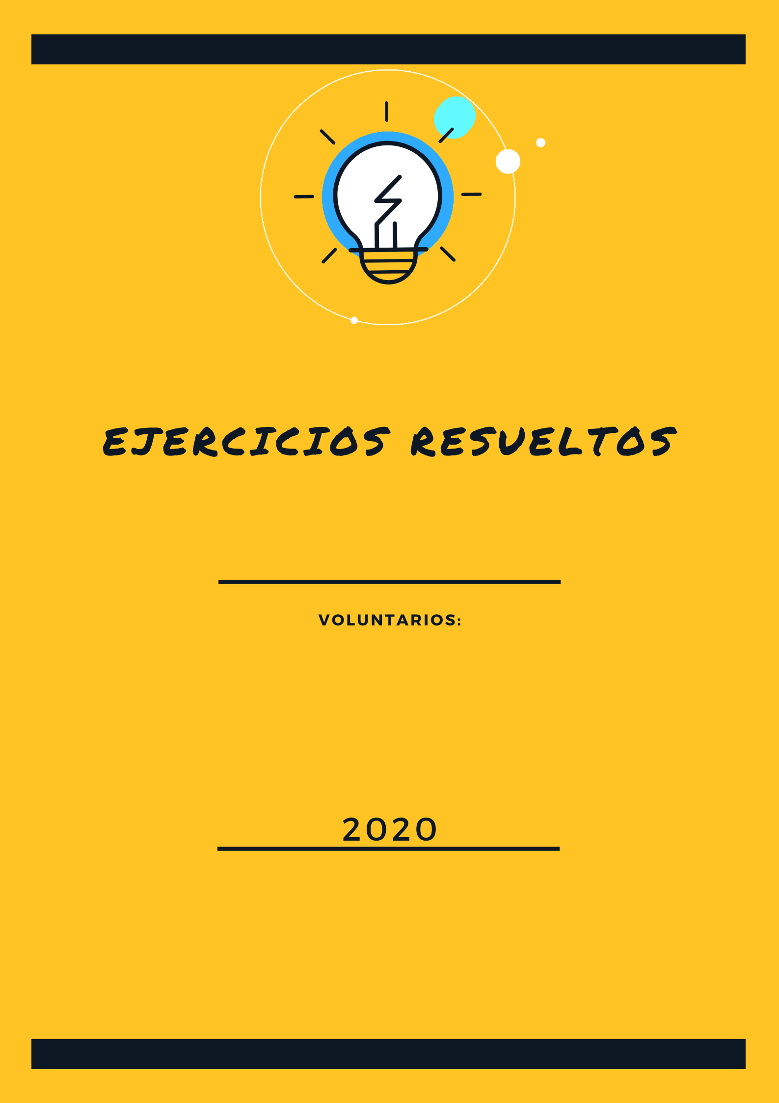

CIENCIAS NATURALES
Cristian castañeda

Este documento hace parte del material educativo del canal de YouTube Manual de Supervivencia. Clic para acceder a la documentación completa
Si tiene algún problema puedes escribir al correo vmendozazamora@gmail.com

Ciencias naturales

Pregunta 1
El ADN y el ARN son ácidos nucleicos y macromoléculas que trabajan juntas para preservar y transmitir la información genética que define todos los elementos vitales y característicos de cada ser vivo.
Si se tiene la secuencia AATTGGCC en ADN la secuencia que se esperaría en ARN es:
A. UUAACCGG
B. TTAACCUU
C. AAGGTTGG
D. TTGGCCAA

Rt/ UUAACCGG Cada letra simboliza una base nitrogenada de las cuales se compone el código genético, en el transición del ADN al ARN La adenina (A) se empareja con el uracilo (U), la timina (T) se empareja con adenina (A), la guanina (G) se empareja con la citocina (C) y la citocina (C) se empareja también con la guanina(G).
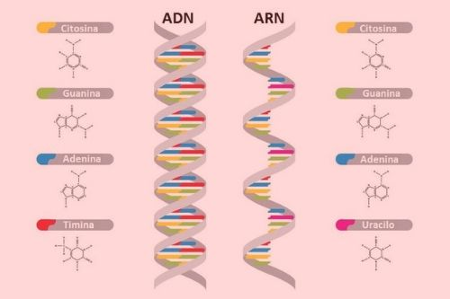
Imagen extraída de https://www.significados.com/adn-y-arn/#:~:text=El%20ADN%20y%20el%20ARN,característicos%20de%20cada%20ser%20vivo.

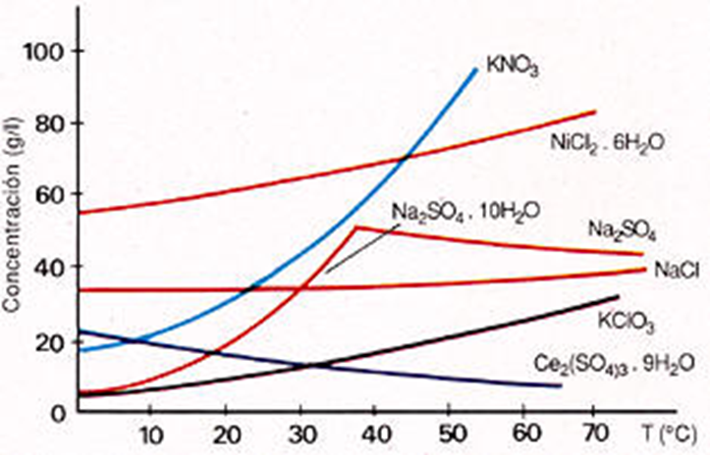
Imagen tomada de http://www.sabelotodo.org/quimica/solubilidad.html
Responda en base al grafico anterior:

Pregunta 2
Es correcto afirmar que el compuesto con mayor variación de solubilidad es:
A. KNO3
B. NaCl
C. KCLO3
D. KCIO3

Rt/ KNO3, el promedio de cambio es el que cambia más rápido con la variación de la temperatura, por tanto, basta solo con observar que grafica sube con mayor inclinación con la relación a la temperatura, siendo la curva del KNO3 la de mayor cambio.

Pregunta 3
Si se compara el promedio de solubilidad de dos de estos compuestos se puede afirmar que dicho promedio es similar entre:
A. KCLO3 Y NICL2
B. KNO3 Y Na2SO4
C. NaCL YKNO3
D. Na2SO4 Y NaCL
Rt/ KCLO3 y NICL2 al comparar las curvas de concentración de cada una de estas sustancias nos encontramos con que las curvas más similares son estas dos, siendo casi paralelas (que no se tocan entre sí) lo cual nos dice que, aunque tienen diferentes concentraciones su razón de cambio es muy similar, por esto podemos afirmar que su promedio de cambio es similar entre estas dos sustancias.

Responda las siguientes preguntas de acuerdo con el siguiente texto:
“…El COVID-19 constituye “lo real que irrumpe” al modo lacaniano. Todos nos vemos comprometidos con una nueva forma de convivencia que no nos gusta: las cuarentenas nos han cortado literalmente las alas, y la ausencia de esparcimiento genera más temor de lo normal ante una enfermedad. El tema no puede eludirse en la vida familiar: los medios informan con escándalo, los cuidados personales permanentes nos recuerdan que estamos en riesgo todo el tiempo y, en suma, presentimos que la pandemia está destrozando nuestros nervios y vínculos simbólicos…” Daniel E. Herrendorf, ¿El coronavirus es un invento?, Revista movimiento

Pregunta 4
Del texto anterior podemos concluir que:
A. Los vínculos humanos nos vuelven susceptibles a enfermarnos
B. El miedo nos hace vulnerables a las pandemias
C. Los medios exageran todo para infundir miedo y que nos cuidemos
D. Los cuidados ante una pandemia sin importar lo extremos nos mantienen a salvo

Rt/ Los cuidados ante una pandemia sin importar lo extremos nos mantienen a salvo, Ante una crisis sanitaria toda acción que realizamos en pro de evitar enfermarnos es bienvenida, ya que la vida nuestra es un recurso que no podemos renovar.

Pregunta 5
La frase “los medios informan con escándalo”, se puede interpretar como:
A. Los medios mienten
B. No sabemos informarnos
C. El escándalo mediático para sacar provecho de la crisis
D. Se exagera para que el miedo nos obligue a cuidarnos
Rt/ Se exagera para que el miedo nos obligue a cuidarnos, en una crisis sanitaria los medios como una manera de ayudar a que se cumplan las medidas de bioseguridad que pueden llegar a ser extremas, tienden a exagerar la situación para que las personas que tienden a desafiar las normas también se cuiden.

Responda a partir del siguiente texto
El aire que respiramos se compone principalmente de oxígeno (21 %) y nitrógeno (78 %), y acumula concentraciones de otros gases en niveles mucho más bajos en comparación con estos dos compuestos. Pese a su baja concentración, la presencia de esos otros gases es perjudicial para la salud y el medio ambiente. Aunque existen varias formas de reducir la presencia de estos gases ninguna es sencilla. Newsletter UFG - Julio 2020, ¿Qué son las partes por millón?

Pregunta 6
Una afirmación que no es correcta es:
A. El 1% del aire que respiramos está compuesto por diversos gases
B. No es fácil reducir la presencia de gases tóxicos en el aire
C. El aire que respiramos acumula gases tóxicos como el nitrógeno
D. El aire que respiramos se compone principalmente por oxígeno y nitrógeno

Rt/ El aire que respiramos acumula gases tóxicos como el nitrógeno, porque el nitrógeno no es un gas toxico.

Responda las siguientes preguntas a partir del siguiente texto
Los virus no cumplen ninguno de los criterios para cualquiera de las definiciones de vida que se han dado a lo largo de la historia desde Aristóteles hasta la actualidad, Carecen de cualquier forma de energía y metabolismo del carbono, y no pueden replicarse ni evolucionar por sí solos. Se reproducen y evolucionan únicamente dentro de las células. Sin las células del huésped, los virus son "materia orgánica compleja inanimada". La bitácora del Beagle, Los virus no están vivos, revista investigación y ciencia.

Pregunta 8
A partir del texto anterior es correcto afirmar que:
A. Los virus no son seres vivos
B. Los virus no son dañinos
C. La historia nunca ha considerado a los virus como formas de vida
D. Para estar vivo se debe poder hacer todo por sí solos

Rt/ Los virus no son seres vivos. El no poder realizar ninguna función vital por sí solos los hace considerar como “materia orgánica compleja inanimada”.

Los táxones son los grupos en los que en biología se clasifica científicamente a los seres vivos, atendiendo a su semejanza y proximidad filogenética. Se estructuran en una jerarquía de inclusión, en la que un grupo abarca a otros menores y este, a su vez, subordinado a uno mayor. A los grupos se les asigna un rango o categoría taxonómicos que acompaña al nombre propio del grupo. Los taxones principales, ordenados de menos a más inclusivos, son: especie, género, familia, orden, clase, filo o división, reino y dominio. A este conjunto se le conoce como jerarquía taxonómica. Categoría taxonómica, Wikipedia

Pregunta 9
Es correcto afirmar que la pareja de organismos más emparentados es:
A. Perro y hongo
B. Gato y mariposa
C. Hongo y Bacteria
D. Humano y planta
Rt/ Gato y mariposa, si bien no comparten ni especie ni genero ni familia si pertenecen al mismo reino, que es el reino animal, ya que los hongos pertenecen al reino Fungí, las bacterias al reino eucariota y las plantas al reino vegetal.

Pregunta 10
La jerarquía taxonómica nos permite determinar la relación entre organismos que aparentemente no tienen ninguna relación según su clasificación, sin embargo, hay organismos que no comparten ningún taxón, es correcto afirmar que 2 de estos organismos son:

A. Perros y gatos
B. Aves y mariposas
C. levadura y oso
D. Simios y humanos

Rt/ Levadura y osos, son organismos que no comparten reino, ni dominio ya que las levaduras son organismos eucariotas y los osos son organismos procariotas.

La neurona es una célula del sistema nervioso central que posee la capacidad de recibir y decodificar información en forma de señales eléctricas y químicas, transmitiéndolas a otras células.

Pregunta 11
Si un hombre por cualquier razón se le inhibe la función de las dendritas de su pierna se espera que el movimiento en su pierna:
E. Aumente
F. Disminuya
G. Sea normal
H. Se pierda

Rt/ se pierda, ya que las dendritas se encargan de transformar las señales del cerebro en impulsos eléctricos para el movimiento de los músculos, si se inhibe esta función seria como incomunicar esta parte del cuerpo.

Pregunta 12
Si por alguna razón las neuronas dejan de recibir neurotransmisores se espera que:
A. No pase nada
B. La neurona se muera
C. La actividad neuronal disminuye
D. La actividad se descontrole

Rt/ La actividad neuronal se descontrole, ya que los neurotransmisores se encargan de regular el comportamiento de las neuronas.

Pregunta 13
las siguientes son consecuencias del calentamiento global excepto:
A. El aumento del nivel del mar
B. El uso de combustibles fósiles como fuente de energía
C. La extinción de animales y plantas
D. los cambios en los ecosistemas

Rt/ El uso de combustibles fósiles como fuente de energía, ya que es en realidad una de las causas y no una consecuencia.

Pregunta 14
Cuando un globo inflado con helio se va flotando es correcto afirmar que:
A. Subirá hasta explotar
B. Volverá a bajar
C. Subirá hasta que se desinfle
D. Flotara para siempre

Rt/ Con el cambio de la altura la presión disminuye, por lo que la presión interna del globo tiende a aumentar hasta que este explota, Esto debido a la ley de gases que establece que a menor presión un gas ocupara más volumen si no hay cambio en la temperatura.

Pregunta 15
Los isotopos son átomos de un elemento que poseen el mismo número atómico, pero varían su número masico. De acuerdo con esta información es correcto afirmar que:
A. El numero másico varia porque el número de electrones varia en cada isotopo
B. El numero másico varia porque son elementos diferentes
C. El número másico varia porque el número de neutrones cambia en cada isotopo
D. El numero másico no cambia.

Rt/El número másico varia porque el número de neutrones cambia en cada isotopo, porque un isotopo son átomos de un mismo elemento, el cual varia en su número de neutrones lo cual le puede cambiar sus propiedades físicas o químicas y esta diferencia de masa hace que varié su número masico.

Pregunta 16
El carbono 14 es un isotopo radioactivo del carbono el cual contiene 6 protones y 8 neutrones el cual tiene una vida media de 5730 años, y debido a que se encuentra de forma natural se usa para datar fósiles, de acuerdo con esta información:

A. Pasados 5730 años el carbono 14 se convierte en carbono
B. Pasados 5730 años la mitad del carbono 14 inicial se habrá degradado
C. El carbono es un isotopo del carbono 14
D. La radioactividad es una propiedad de los isotopos

Rt/ Pasados 5130 años la mitad del carbono 14 inicial se habrá degradado, la vida media es el tiempo que tarda la mitad de una sustancia radioactiva en dejar de serlo, en el caso del carbono 14 gracias a que se conoce cuanto es la concentración normal de esta sustancia en los seres vivos es posible determinar la edad de un fósil por la cantidad de carbono 14 que tengan al momento de ser encontrados.

